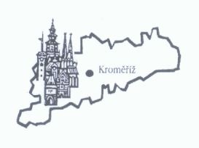
STŘEDNÍ ŠKOLA - CENTRUM ODBORNÉ PŘÍPRAVY TECHNICKÉ KROMĚŘÍŽ
SŠ - COPT
Dodavatel:

KAMAX-METAL s. r. o.
Havlíčkova 3057
767 01 Kroměříž
IČ: 26306620

Nábělkova 539/3, 767 01 Kroměříž
Naše č.j.: COPTKM Vyřizuje: Rossmann Datum: 28.11. 2016

Objednávka č.: 63/2016

Objednáváme u Vás hutní materiál na výuku za cca 11.000 Kč..

Fakturační adresa:

Střední škola – Centrum odborné přípravy technické Kroměříž
Nábělkova 539/3
767 01 Kroměříž
IČ: 00568945
DIČ: CZ00568945

Jsme plátci DPH.

Z důvodu registrace smluv požadujeme potvrzení objednávky.

Potvrzujeme přijetí objednávky dne:

Ing. Bronislav Fuksa, ředitel

KB Kroměříž, č.ú.: 15233691/0100 tel.: 573 308 211
IČ: 00568945 e-mail: copt@coptkm.cz
DIČ: CZ 00568945 URL: http:\\www.coptkm.cz

